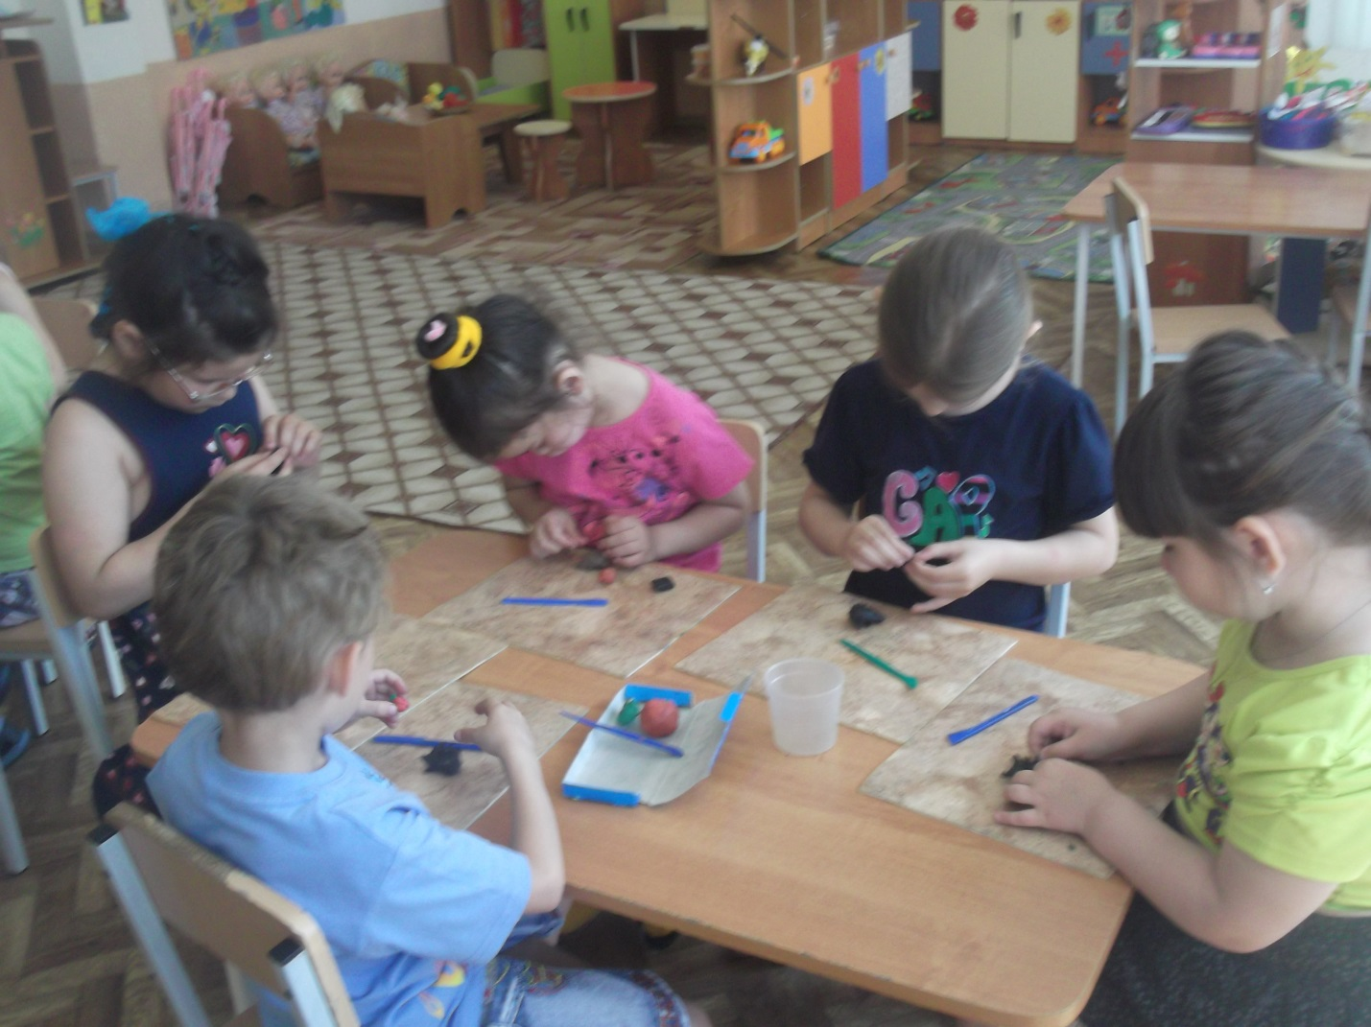
Лепим ёжика
В старшей группе мини-центра «Ерке» дети лепили ёжика, используя пластилин. Называли части тела ежа, говорили о том, где живет и чем питается животное.
На прогулке дети с помощью лупы рассматривали божью коровку. Составили небольшой коллективный рассказ о насекомом.
Кiрпiнi жапсырамыз
«Ерке» шағын орталығы даярлық тобының балалары ермексазбен кірпіні жапсырды.Кірпінін мүшелерің атап,жануар қайда тұратының және немен тамақтанатының туралы әңгімеледі.
Серуенде балалар үлкейткіш шыны арқылы қоңыздарды қарады. Жәндіктер туралы аздаған ұжымдық әңгіме құрастырды.

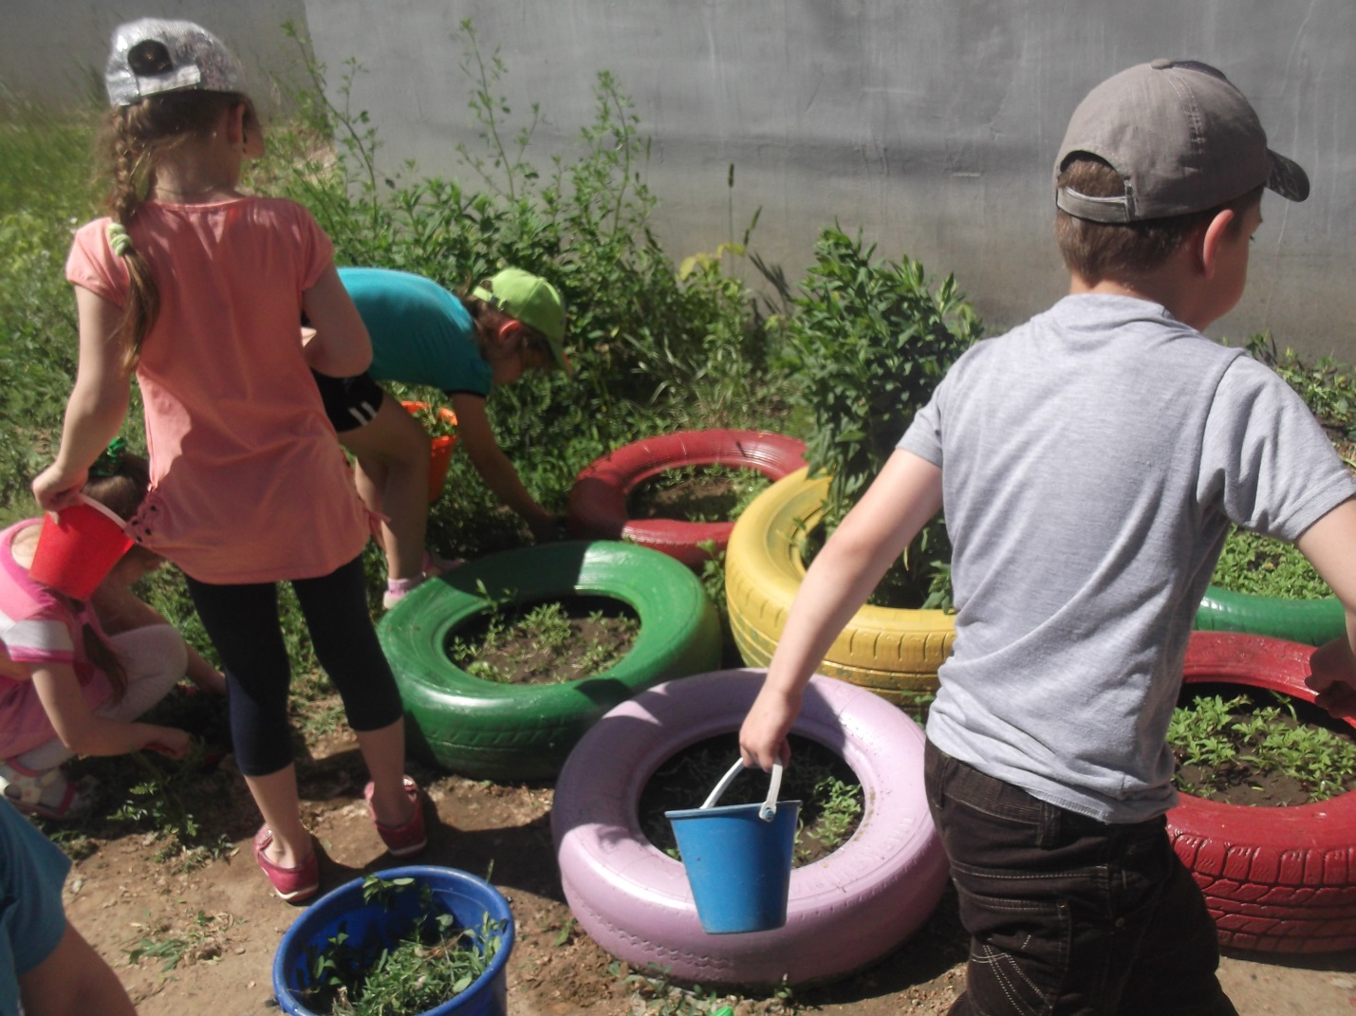
Работа в цветнике
Дети подготовительной группы мини-центра «Ерке» работали в цветнике: полили клумбы с цветами, прорыхлили землю, вырвали сорную траву. Исследовали строение ростков и цветущих растений, сравнивали их.
Гүлбақта жұмыс iстеу.
«Ерке» шағын орталығы даярлық тобының балалары гүлбақта жұмыс істеді:гүлдерді суарды,жерді жұмсартты, арам шөптерді жұлды.Құрылым бүршіктерін және гүлденген өсімдіктерің зерттеді.

